Projets de résolutions

Objet : Prolongement de la période de cession temporaire de quota pour travaux aux bâtiments d’élevage

CONSIDÉRANT qu’il est possible pour les producteurs de lait qui souhaitent entreprendre des travaux à leurs bâtiments d’élevage de faire une demande de cession temporaire de quota pour une durée maximale de 6 mois;

CONSIDÉRANT que les délais de construction (disponibilité de la main-d’œuvre et des matériaux, etc.) ont considérablement augmenté dans les dernières années, entre autres depuis la Covid;

CONSIDÉRANT que dans ce contexte, le délai maximal de 6 mois n’est souvent plus réaliste et ne permet pas toujours aux producteurs de finaliser leurs travaux;

CONSIDÉRANT que plusieurs producteurs cédants ont donc dû faire des démarches auprès de la RMAAQ afin de demander une exemption de l’application de l’article 6.3.4 du Règlement sur les quotas des producteurs de lait, aux fins de prolonger une cession temporaire de quota;

CONSIDÉRANT que la RMAAQ a mentionné aux PLQ que trop de demandes à cet effet lui étaient adressées;

CONSIDÉRANT que les producteurs de lait qui font une demande de cession de quota pour réaliser des travaux à leurs bâtiments le font généralement pour une période temporaire et pour des raisons valables puisque la demande doit être appuyée par une copie du permis de construction;

Sur proposition de __________, appuyée par _________, il est majoritairement/unanimement résolu que les membres des Producteurs de lait de Montérégie-Est demandent aux Producteurs de lait du Québec :

- De prolonger la durée maximale de cession temporaire de quota pour des travaux aux bâtiments d’élevage de 6 mois à 2 ans.

Objet : Augmentation de la mise maximale au SCVQ

CONSIDÉRANT que l’offre d’achat au SCVQ ne peut excéder 7 kg de matière grasse par jour, ou 10 % de l’ensemble du quota cessible et du quota prêté;

CONSIDÉRANT que ce maximum de 7 kg a été établi en se basant sur la mise de la ferme médiane, qui est de 70 kg MG/jour;

CONSIDÉRANT qu’actuellement, parmi les producteurs qui misent au SCVQ, il y a une croissance plus rapide en valeur absolue des producteurs dont le quota est plus élevé, vu l’effet du prorata;

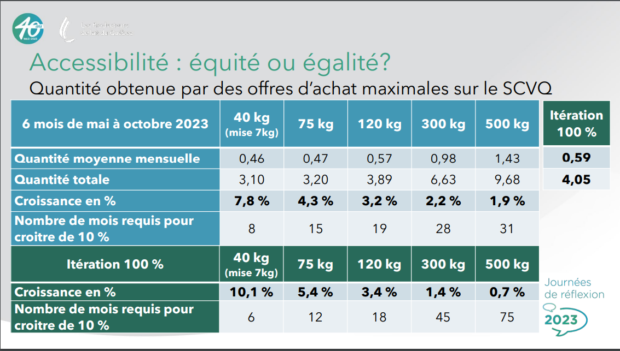

CONSIDÉRANT que l’an dernier, les membres des PLME ont adopté une résolution demandant de revoir dans les meilleurs délais la règle de calcul de l’attribution de quota sur le SCVQ afin qu’elle ne défavorise plus les entreprises qui détiennent un moins gros quota;

CONSIDÉRANT que l’augmentation de la mise maximale au SCVQ au-delà de la mise de la ferme médiane pourrait être une piste de solution pour donner davantage accès au quota à un plus grand nombre de fermes;

CONSIDÉRANT que les règles qui gouvernent la mise en marché collective doivent être équitables envers les producteurs qui sont régis par ces règles et qu’une capacité compétitive de croissance des fermes laitières est un objectif implicite d’un système collectif qui se veut équitable;

Sur proposition de __________, appuyée par _________, il est majoritairement/unanimement résolu que les membres des Producteurs de lait de Montérégie-Est demandent aux Producteurs de lait du Québec :

- D’évaluer différents scénarios d’augmentation de la mise maximale au SCVQ, afin de valider si cette augmentation permettrait à un plus grand nombre de fermes d’accroître plus rapidement leur quota;

- En fonction du résultat obtenu, mettre en œuvre les démarches pour augmenter la mise maximale au SCVQ;

Objet : Durée du mandat des représentants de la relève sur les conseils régionaux du lait

CONSIDÉRANT que les groupes régionaux du lait peuvent nommer un représentant de la relève agricole pour siéger à leur conseil régional;

CONSIDÉRANT que la nomination du représentant de la relève agricole doit respecter une série de règles énumérées dans les règlements des Producteurs de lait du Québec (PLQ) et que parmi celles-ci on retrouve une règle qui précise que:

- Le mandat d’un représentant est d’une durée de deux ans et la personne dont le mandat se termine ne peut pas soumettre à nouveau sa candidature pour ce poste;

CONSIDÉRANT que la durée de deux ans du mandat accordé au représentant de la relève agricole sur un conseil régional du lait lui permet à peine de développer la connaissance et la compréhension nécessaires des dossiers traités et des enjeux qui y sont reliés pour pouvoir assumer son rôle de manière optimale sur le conseil régional du lait sur lequel il siège;

CONSIDÉRANT que le fait de permettre aux représentants de la relève agricole de siéger plus longtemps sur les conseils régionaux, dans le respect des autres règles entourant la nomination de ces derniers, leur permettrait de mieux assumer leur rôle ce qui serait également bénéfique pour les conseils régionaux;

CONSIDÉRANT que l’ARASH a adopté une résolution en ce sens;

Sur proposition de __________, appuyée par _________, il est majoritairement/unanimement résolu que les membres des Producteurs de lait de Montérégie-Est demandent aux Producteurs de lait du Québec :

De modifier les règlements généraux des PLQ afin de permettre que :

- Le représentant relève puisse avoir la possibilité de rester en poste pour 2 mandats consécutifs, soit pour une période maximale de 4 ans plutôt que 2 ans;

Objet : Quota non-reportable au Québec

CONSIDÉRANT qu'un certain nombre de producteurs font des mises répétitives sur le SCVQ pour acquérir du quota, même s'ils sont en non-reportable;

CONSIDÉRANT que la conjoncture dans les prochaines années risque de faire augmenter le nombre de ces producteurs (ex. investissements nécessaires pour se conformer aux nouvelles normes de bien-être animal);

CONSIDÉRANT que la masse monétaire de ce lait non-produit est déplacée dans d'autres provinces qui eux font leur quota, et ne profite donc pas à l’économie du Québec;

CONSIDÉRANT que l’objectif stratégique no.2 de l’organisation est de valoriser la rentabilité, l'efficacité, et le développement de compétences en gestion des producteurs;

CONSIDÉRANT que l'objectif stratégique no.5 demande d'assurer un leadership dans l'industrie laitière au Canada, et que sans un meilleur remplissage de notre droit de produire, notre crédibilité est mise à rude épreuve;

Sur proposition de __________, appuyée par _________, il est majoritairement/unanimement résolu que les membres des Producteurs de lait de Montérégie-Est demandent aux Producteurs de lait du Québec :

- De sensibiliser les Producteurs de lait du Québec sur les impacts d’un pourcentage élevé de quota non-reportable;

- De trouver des pistes de solutions pour réduire le pourcentage de quota non-reportable au Québec.

Objet : Croissance du quota

CONSIDÉRANT que le droit de produire varie en fonction de de la croissance des besoins du marché;

CONSIDÉRANT que des producteurs de lait vendent ce droit de produire, et que les acheteurs doivent généralement le financier;

CONSIDÉRANT les projections 2023 présentées par les PLQ sur la diminution du nombre de producteurs, soit près de 100 fermes en moins et environ 1,1 G$ en rachat du quota des fermes qui cessent la production;

Sur proposition de __________, appuyée par _________, il est majoritairement/unanimement résolu que les membres des Producteurs de lait de Montérégie-Est demandent aux Producteurs de lait du Québec :

- Que les futures émissions de quota soient non-négociable (marge non vendable);

